Comment se forment les prix sur un marché (1/3)
--
Qu’est-ce qu’un marché ?
--
Fichier d’activités

Etape 1 : vérification des connaissances
Exercice 1 : Vrai ou faux

 | Vrai / faux | Justification
Un marché est toujours un lieu physique de rencontre de l’offre et de la demande.
L’offre décroît avec le prix.

Les produits échangés sur un marché sont matériels.
Le prix d’équilibre résulte de la confrontation de l’offre et de la demande.
La baisse du prix entraîne une diminution de la quantité consommée.

Exercice 2 : Texte à trous

L’offre croît avec le prix puisque lorsque le prix augmente les opportunités de ........................augmentent également pour les producteurs : c’est la loi de ................. . La demande quant à elle décroît avec le prix pour deux raisons. Tout d’abord parce qu’à niveau de revenu inchangé le ..................... d’..................... diminue. Ensuite parce que lorsque le prix d’un produit augmente, il y a un effet de .................................. qui conduit les consommateurs à orienter leur consommation vers d’autres produits.

Exercice 3 : Placer les termes suivants sur la représentation graphique du marché : quantité, prix d’équilibre, offre, demande, quantité d’équilibre, prix

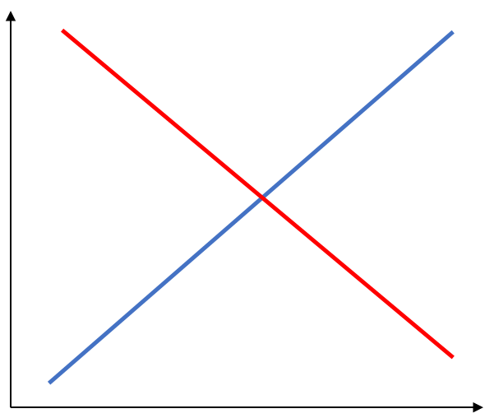

Etape 2 : activités sur documents
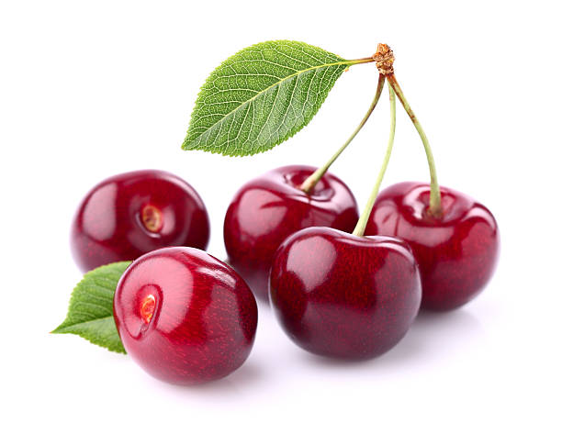
Exercice 1 : modélisation graphique
Voici les paramètres de l’offre et de la demande sur un marché régional de la cerise.
Prix du kilogramme de cerise (en euros) | 1 | 2 | 3 | 4 | 5 | 6 | 7 | 8 | 9 | 10
Quantité consommée (en tonnes) | 20 | 18 | 16 | 14 | 12 | 10 | 8 | 6 | 4 | 2
Quantité offerte (en tonnes) | 2 | 6 | 8 | 10 | 12 | 14 | 16 | 18 | 20 | 22

Représenter ci-dessous graphiquement ce marché de la cerise et déterminer le prix d’équilibre ainsi que la quantité échangée à l’équilibre ( 1 carreau pour 2 tonnes ; 1 carreau pour 1 euro)

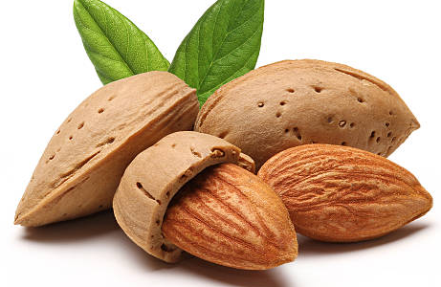
Exercice 2 : L’essor de la culture des amandes en Espagne
L'amandier, autrefois quasiment absent du paysage andalou, est désormais planté sur de bonnes terres irriguées. Délaissant le tournesol ou le blé, les agriculteurs en font un complément de l'olivier, les mêmes secoueurs mécaniques servant aux deux récoltes. "La production mondiale a doublé en 10-12 ans dans le monde, passant de 600.000 tonnes à 1,2 million de tonnes, et la consommation a augmenté au même rythme", explique Cristobal Perez. Il dirige une usine de transformation de l'amande que l'entreprise Dafisa vient tout juste d'ouvrir près de Cordoue, où les décortiqueuses tournent à plein régime. Les agriculteurs se tournent vers cette production devenue économiquement alléchante: "Il y a dix-douze ans, le prix de l'amande pouvait être de 3 euros le kilo payé au producteur, il a grimpé il y a quatre-cinq ans jusqu'à 9 euros et aujourd'hui, nous sommes autour de 5 euros", explique M. Perez. En surplomb du Guadalquivir, c'est à la place de champs de luzerne que Curro Lopez, 50 ans, a créé l'an dernier son propre verger: plus de 16.000 arbres qui donneront leurs premiers fruits dans deux ans.
Source : www.sciencesetavenir.fr, publié le 16 septembre 2018
- Quelles cultures ont été remplacées par l’amandier en Espagne ?
- Pour quelle raison les producteurs espagnols se sont-ils détournés de ces culture pour produire des amandes ?
- Quel lien peut-on faire avec la droite d’offre ?
Exercice 3 : La tomate, un produit, deux filières
La tomate est le légume le plus consommé dans le monde, présent sur la plupart des zones géographiques et incontournable dans certaines gastronomies, en particulier sur le pourtour méditerranéen. On distingue deux filières, le frais et le transformé, présentant leurs propres caractéristiques sur les variétés, les systèmes de production, les débouchés et le commerce international.
Ainsi, les marchés de la tomate destinée au frais sont principalement régionaux du fait de la faible durée de conservation et de la fragilité des produits. La production se fait essentiellement sous serre : les principaux pays producteurs européens sont l’Espagne, l’Italie, les Pays-Bas, la France, la Belgique. La production sous serre verre, spécialité hollandaise à l’origine, est pratiquée dans la plupart des pays d’Europe : elle permet d’assurer une bonne protection contre la propagation des maladies et des ravageurs, tout en réduisant au strict minimum les traitements (production biologique intégrée). Ce système permet également de produire sur la quasi-totalité de l’année. […]
Le Maroc, fournisseur important pour l’Europe surtout en contre-saison, réalise quant à lui sa production sous serre plastique. Cette dernière est destinée à l’exportation et est expédiée majoritairement vers la France, d’où elle est partiellement réexportée vers le Nord de l’Europe, mais aussi vers la Russie via une ligne maritime vers Saint-Pétersbourg. […]
De plus, les tomates en frais bénéficient de variétés beaucoup plus diversifiées avec l’apparition, dans certains pays, d’une segmentation pour élargir l’offre auprès des consommateurs (tomates cerises, variétés anciennes, etc…) contrairement au transformé dont l’objectif est essentiellement de fournir un produit correspondant aux attentes des industriels. La production de tomate transformée s’exporte aisément et suppose des surfaces importantes et un climat chaud. Ainsi, un marché mondial des produits transformés et tout particulièrement sur le concentré est apparu avec trois acteurs très significatifs : Etats-Unis, Italie et Chine, cette dernière arrivée sur le marché plus récemment.
Source : pleinchamp.com
- La tomate, est-ce un bien ou un service ?
- Quelles sont les deux filières de la tomate ?
- Quelle est la portée géographique de chacune de ces filières ?

Exercice 4 : Parts de marché des opérateurs de téléphonie mobile
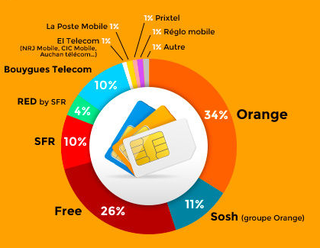 Source : www.quechoisir.org, publié le 13/03/2018
- Quel produit est échangé sur le marché de la téléphonie mobile ?

- Que signifie la donnée entourée (26%) ?

- Quel est le principal opérateur sur le marché français de la téléphonie mobile ?

Etape 3 : Tâche finale (25 minutes)
Réalisation d’un texte à trous de synthèse
Par groupes, vous devrez réaliser un texte à trous qui sera soumis à vos camarades. Ce texte de synthèse doit respecter les consignes suivantes :
- Il ne doit pas dépasser 25 lignes
- Il doit contenir 10 trous (± 2)
- Il doit mobiliser des exemples qui illustrent vos propos
- Il doit présenter la notion de « marché »
- Il doit mettre en évidence la diversité des marchés
- Il doit permettre de comprendre la forme des droites d’offre et de demande
- Il doit permettre de comprendre ce qu’est l’équilibre de marché

